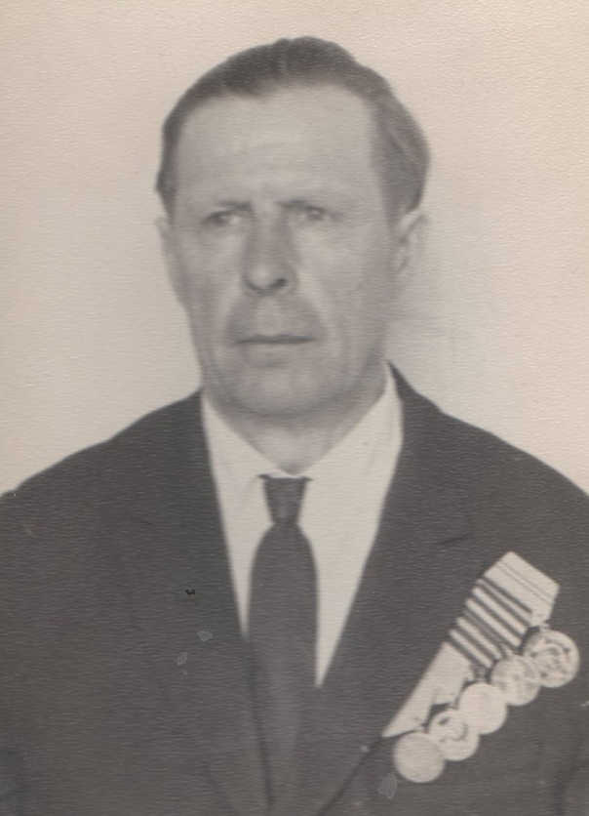
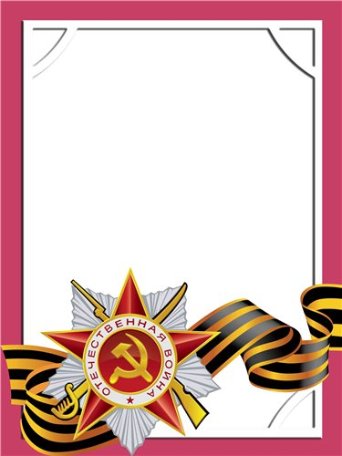
Дайбов
Владимир
Петрович

Ветеран войны.

Родился в 1922 г., п. Атиг, русский, чл. КПСС.
Воевал в составе 295 стрелкового полка – Р Я Д О В О Й. 3-ий Белорусский фронт. Был легко ранен.
Награжден медалями: «За боевые Заслуги», «За трудовые отличия» и другие четыре медали.
